令和４年11月
茨城県警察本部交通総務課
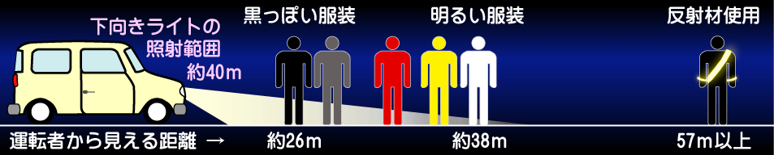
号外
～交通死亡事故連続発生～
交通死亡事故
連続発生！

死亡事故の概要
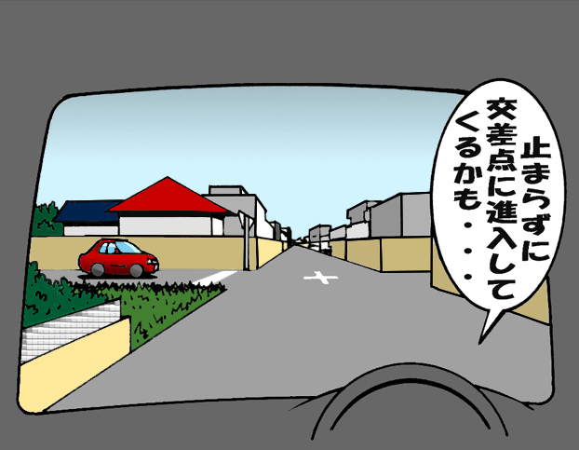


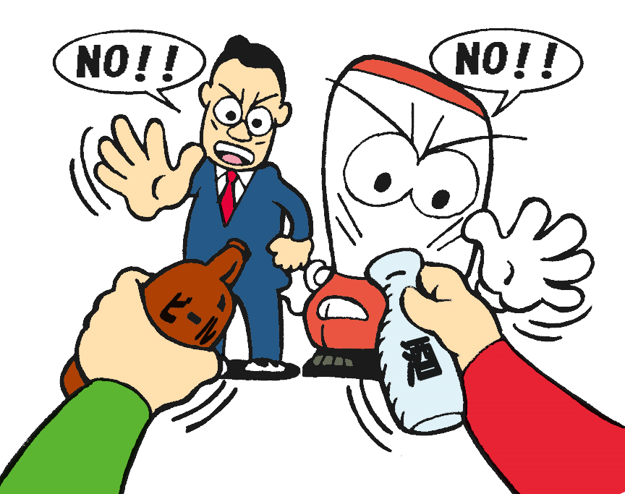
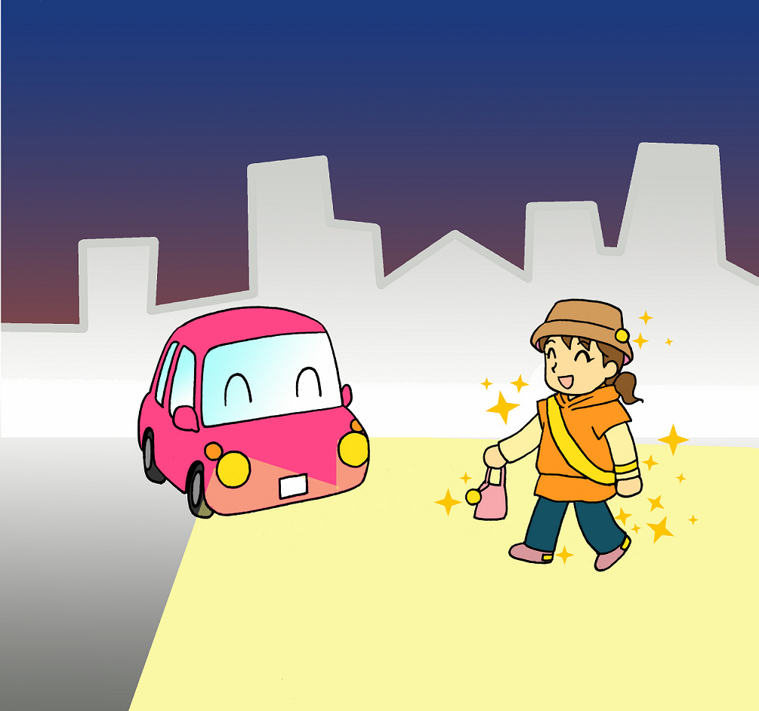
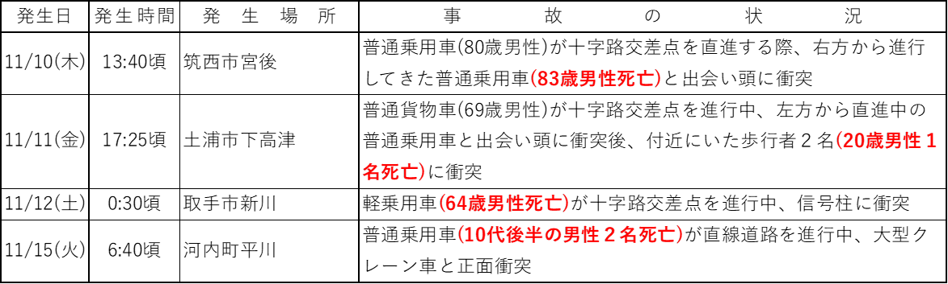
県南３件、県西１件で発生
交差点での事故が３件
うち出会い頭事故が２件
シートベルト非着用者の
死亡事故が２件
例年11月から12月にかけて夕暮れ時や夜間に交通事故が多く発生します。
夕暮れ時は早めにヘッドライトを点灯し、歩行者や自転車の早期発見に努めましょう。
また、忘年会など飲酒の機会が増えることで、飲酒運転による事故の発生が懸念されます。
飲酒運転は絶対に禁止です。飲酒後は、公共交通機関や運転代行等を利用しましょう。
年末の交通事故防止について

